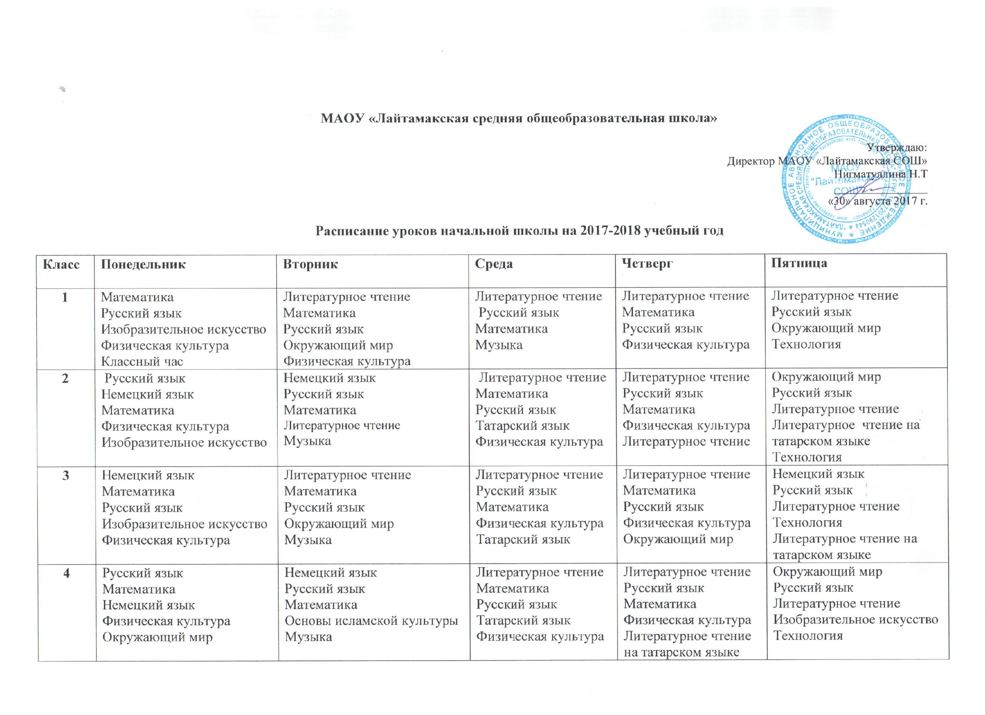
Расписание уроков 5-7 классов на 2017-2018 учебный год

Кл | № | Понедельник | Вторник | Среда | Четверг | Пятница
5 | 1  2  3  4  5  6  7 | Литература  Математика  Немецкий язык  Русский язык  Физическая культура  Изобразительное искусство  Классный час | Русский язык  Биология  Английский язык  Математика  История  Музыка | Математика  Русский язык  Татарский язык  Немецкий язык  Литература  География | Математика  Татарская литература  История  Русский язык  Физическая культура  Технология  Английский язык | Литература  Русский язык  Технология  Математика  Физическая культура  Немецкий язык
6 | 1  2  3  4  5  6  7 | Литература  Русский язык  Математика  История  Физическая культура  Немецкий язык  Классный час | Русский язык  Русский язык  Математика  Английский язык  Технология  Обществознание  Технология | Русский язык  Математика  Немецкий язык  История  Татарский язык  Татарская литература  Изобразительное искусство | Литература  Русский язык  Английский язык  Математика  Физическая культура  Биология  Музыка | Литература  Математика  Немецкий язык  Русский язык  Физическая культура  География
7 | 1  2  3  4  5  6  7 | Татарская литература  Русский язык  Физика  Алгебра  История  Физическая культура  Информатика | Физическая культура  Геометрия  Литература  Татарский язык  Английский язык  География  Немецкий язык | Немецкий язык  Обществознание  Русский язык  Алгебра  Физика  Физическая культура  Английский язык | История  Русский язык  Литература  Геометрия  Технология  География  Технология | Алгебра  Биология  Русский язык  Немецкий язык  Музыка  Изобразительное искусство  Английский язык

Расписание уроков 8-9 классов на 2017-2018 учебный год

Кл | № | Понедельник | Вторник | Среда | Четверг | Пятница
8 | 1  2  3  4  5  6  7 | Физическая культура  Литература  Русский язык  Немецкий язык  Алгебра  История  Классный час | Татарский язык  Русский язык  Биология  География  Геометрия  Технология  Химия | Информатика  Немецкий язык  Физика  География  Алгебра  История  Татарская литература | Физическая культура Геометрия  Физика  Литература  Немецкий язык  Искусство  Биология | 1.Обществознание  2.Основы безопасности жизнедеятельности  3.Химия  4.Русский язык  5.Алгебра  6.Физическая культура
9 | 1  2  3  4  5  6  7 | Химия  Биология  Татарская литература  География  История  Алгебра  Классный час | Химия  Информатика  Физика  Литература  Физическая культура  Геометрия  Элективный курс по выбору учащихся | Биология  Физика  Литература  История  Немецкий язык  Алгебра  Физическая культура | Немецкий язык  Татарский язык  Русский язык  Литература  Обществознание  Геометрия  Элективный курс по выбору учащихся | Искусство  Немецкий язык  Русский язык  Физическая культура  География  Алгебра  Информатика

Расписание уроков 10-11 классов на 2017-2018 учебный год

Кл | № | Понедельник | Вторник | Среда | Четверг | Пятница
10 | 1  2  3  4  5  6  7 | Искусство (МХК)  Алгебра  Технология  История  Литература  Немецкий язык  Классный час | Информатика  Физика  География  Геометрия  Физическая культура История  Немецкий язык | 1.Основы безопасности жизнедеятельности  2.Русский язык  3.Химия  4.Алгебра  5.Обществознание  6.Немецкий язык  7.Элективный курс по выбору учащихся | Русский язык  Физика  Татарский язык  Геометрия  Литература  Астрономия  Физическая культура | Физическая культура  Литература  Алгебра  Татарская литература  Обществознание  Биология
11 | 1  2  3  4  5  6  7 | Искусство (МХК)  Физика  Технология  Алгебра  Татарский язык  География  Классный час | Обществознание  Русский язык  Геометрия  Литература  Физическая культура Немецкий язык  История | 1.Основы безопасности жизнедеятельности  2.Алгебра  3. Биология  4.Русский язык  5. История  6.Литература  7.Элективный курс по выбору учащихся | Информатика  Геометрия  Немецкий язык  Физика  Химия  Астрономия  Физическая культура | Физическая культура  Татарская литература  Обществознание  Алгебра  Немецкий язык  Литература

